厦门三安光电有限公司-上市公司直招
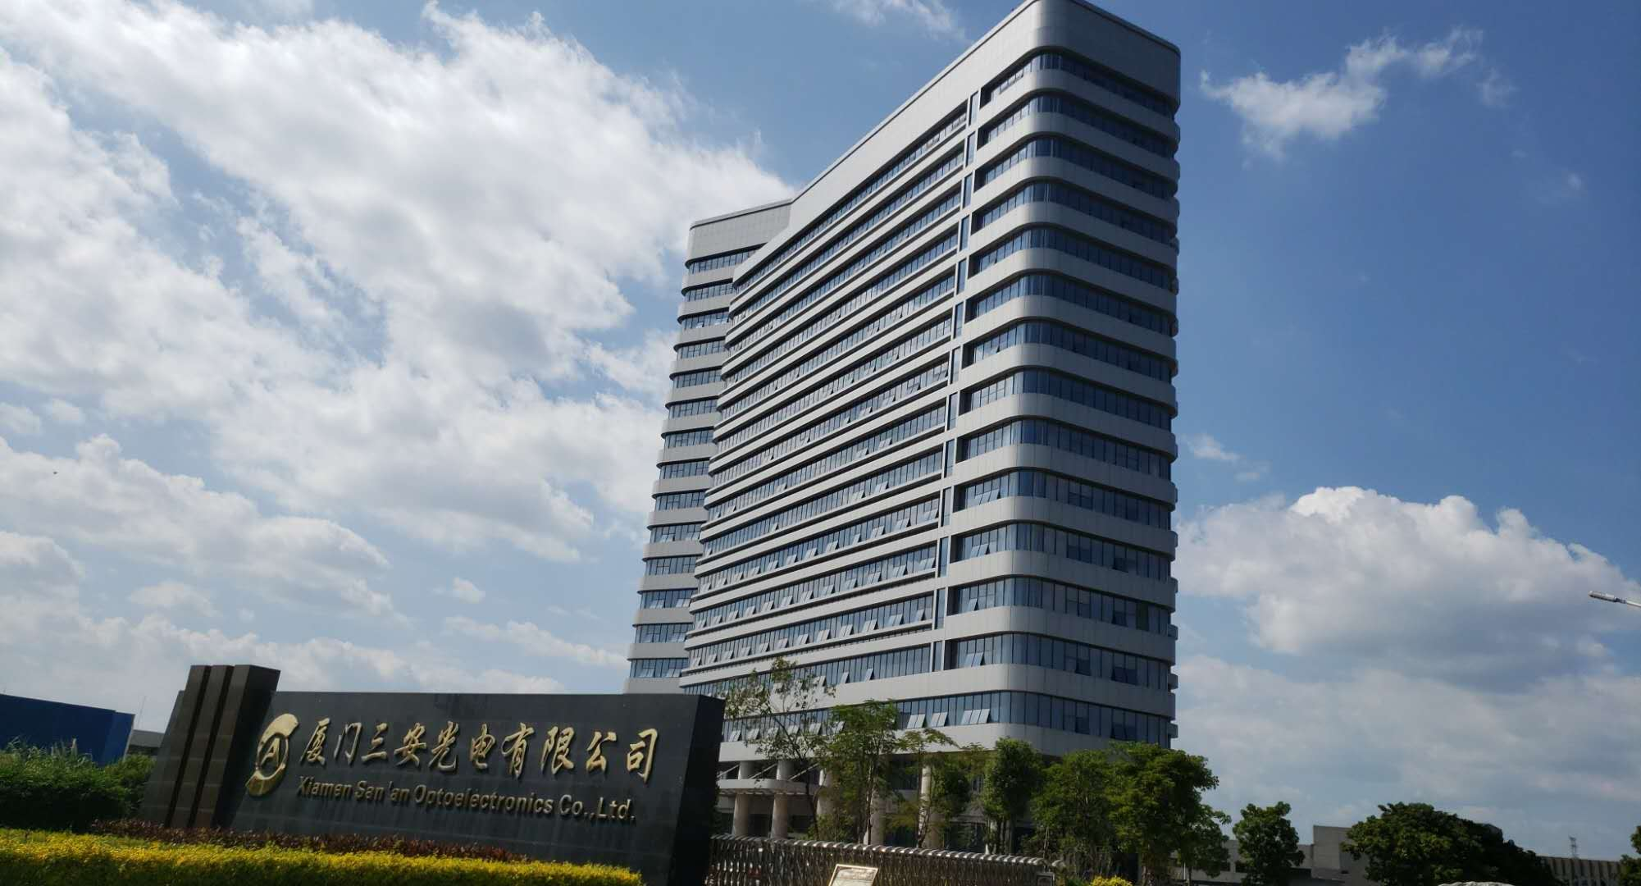
公司简介：
三安光电是全球最大的LED芯片、外延片上市企业(股票代码：600703)主要从事全色系LED芯片、外延片、化合物太阳能电池、PIN光电探测器芯片、高倍聚光光伏产品、集成电路- GaN基射频功率器件-半导体电力电子（国家十三五重点规划项目）、植物照明（中科院重点规划项目）等重点高科技上市企业；产业化基地分布在厦门、天津、芜湖、淮南、泉州、四川、湖北、中国台湾、韩国、美国等多个地区，是国家发改委批准的“国家高技术产业化示范工程”、国家科技部认定的“半导体照明工程龙头企业”，承担国家“863”、“973”计划等多项重大课题，并拥有国家级博士后科研工作站及国家级企业技术中心。拥有国内外发明专利1297项，公司芯片、外延片产量占到国内总产能的88%以上，居全国第一。
厦门三安光电有限公司是三安光电新筹建全资子公司，于2014年成立，项目投资总额127亿元，，总占地面积约734亩。2018三安光电在福建泉州南安高新技术产业园区斥资333亿投资三安半导体股份有限公司，总占地面积约2500亩，一期项目基本完工，预计2022年全部项目建成后，三安光电将实现在半导体化合物高端领域的全产业链布局，厦门两个全新公司将提供优越的学习与晋升机会，晋升空间大。
招聘岗位： 以下技术员享受副领班待遇，属于技术性技能岗，纳入公司人才梯队c级人才储备培养。
编号 | 岗位 | 专业  （方向） | 主要工作内容
S01 | 储备干部{新厂}  （无流水线） | 光电/电子/电气/模具/数控/机电/机械/计算机/汽车/制造装配类 | 芯片，外延片生产制程，高精设备操作，生产异常处理及数据分析
S02 | 设备技术员  （无流水线） | 电气/机械/自动化/机电/电子等 | 负责高精自动化设备安装，验收，维护保养及维修，机台异常处理及分析
S03 | 封装技术员  （无流水线） | 光电/电子/机电/机械/计算机/产品检测/电气自动化等 | 产品品质检查及监督，生产异常管控及稽核，测量仪器监督及校正等。
薪资及福利待遇：：实习薪资待遇:5000～6500元（综合工资制，实习期间同工同酬）
一，职业发展规划：
1、技术晋升路线：技术员→助工→工程师→高级工程师
2、管理晋升路线：副领班→领班→组长→经理助理→经理
二，入司福利:免费工作餐,免费提供全新宿舍及公寓(独立卫生间及淋浴（干湿分离）、热水器、空调、洗衣机、24小时开水、网络等）,带薪年假,久任奖金,三安学院多层次的培训体系,专升本,本升研在职学历提升教育学费补贴等优待!
工作环境：
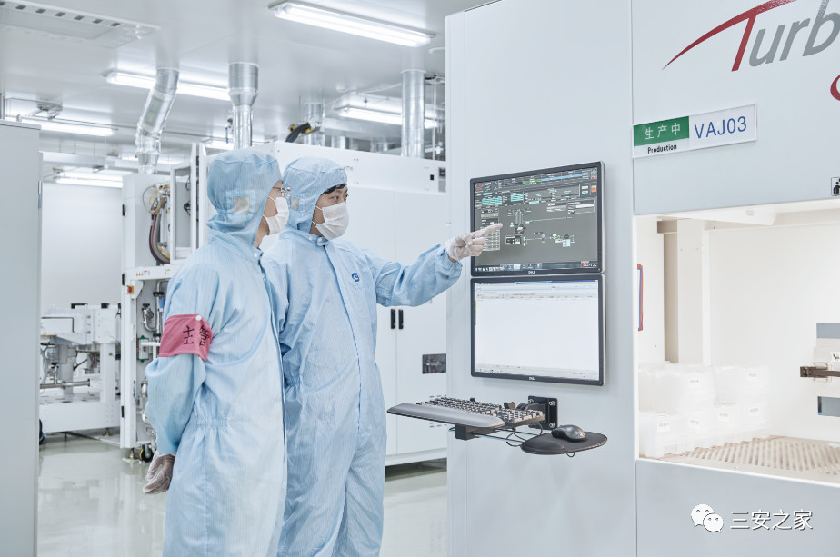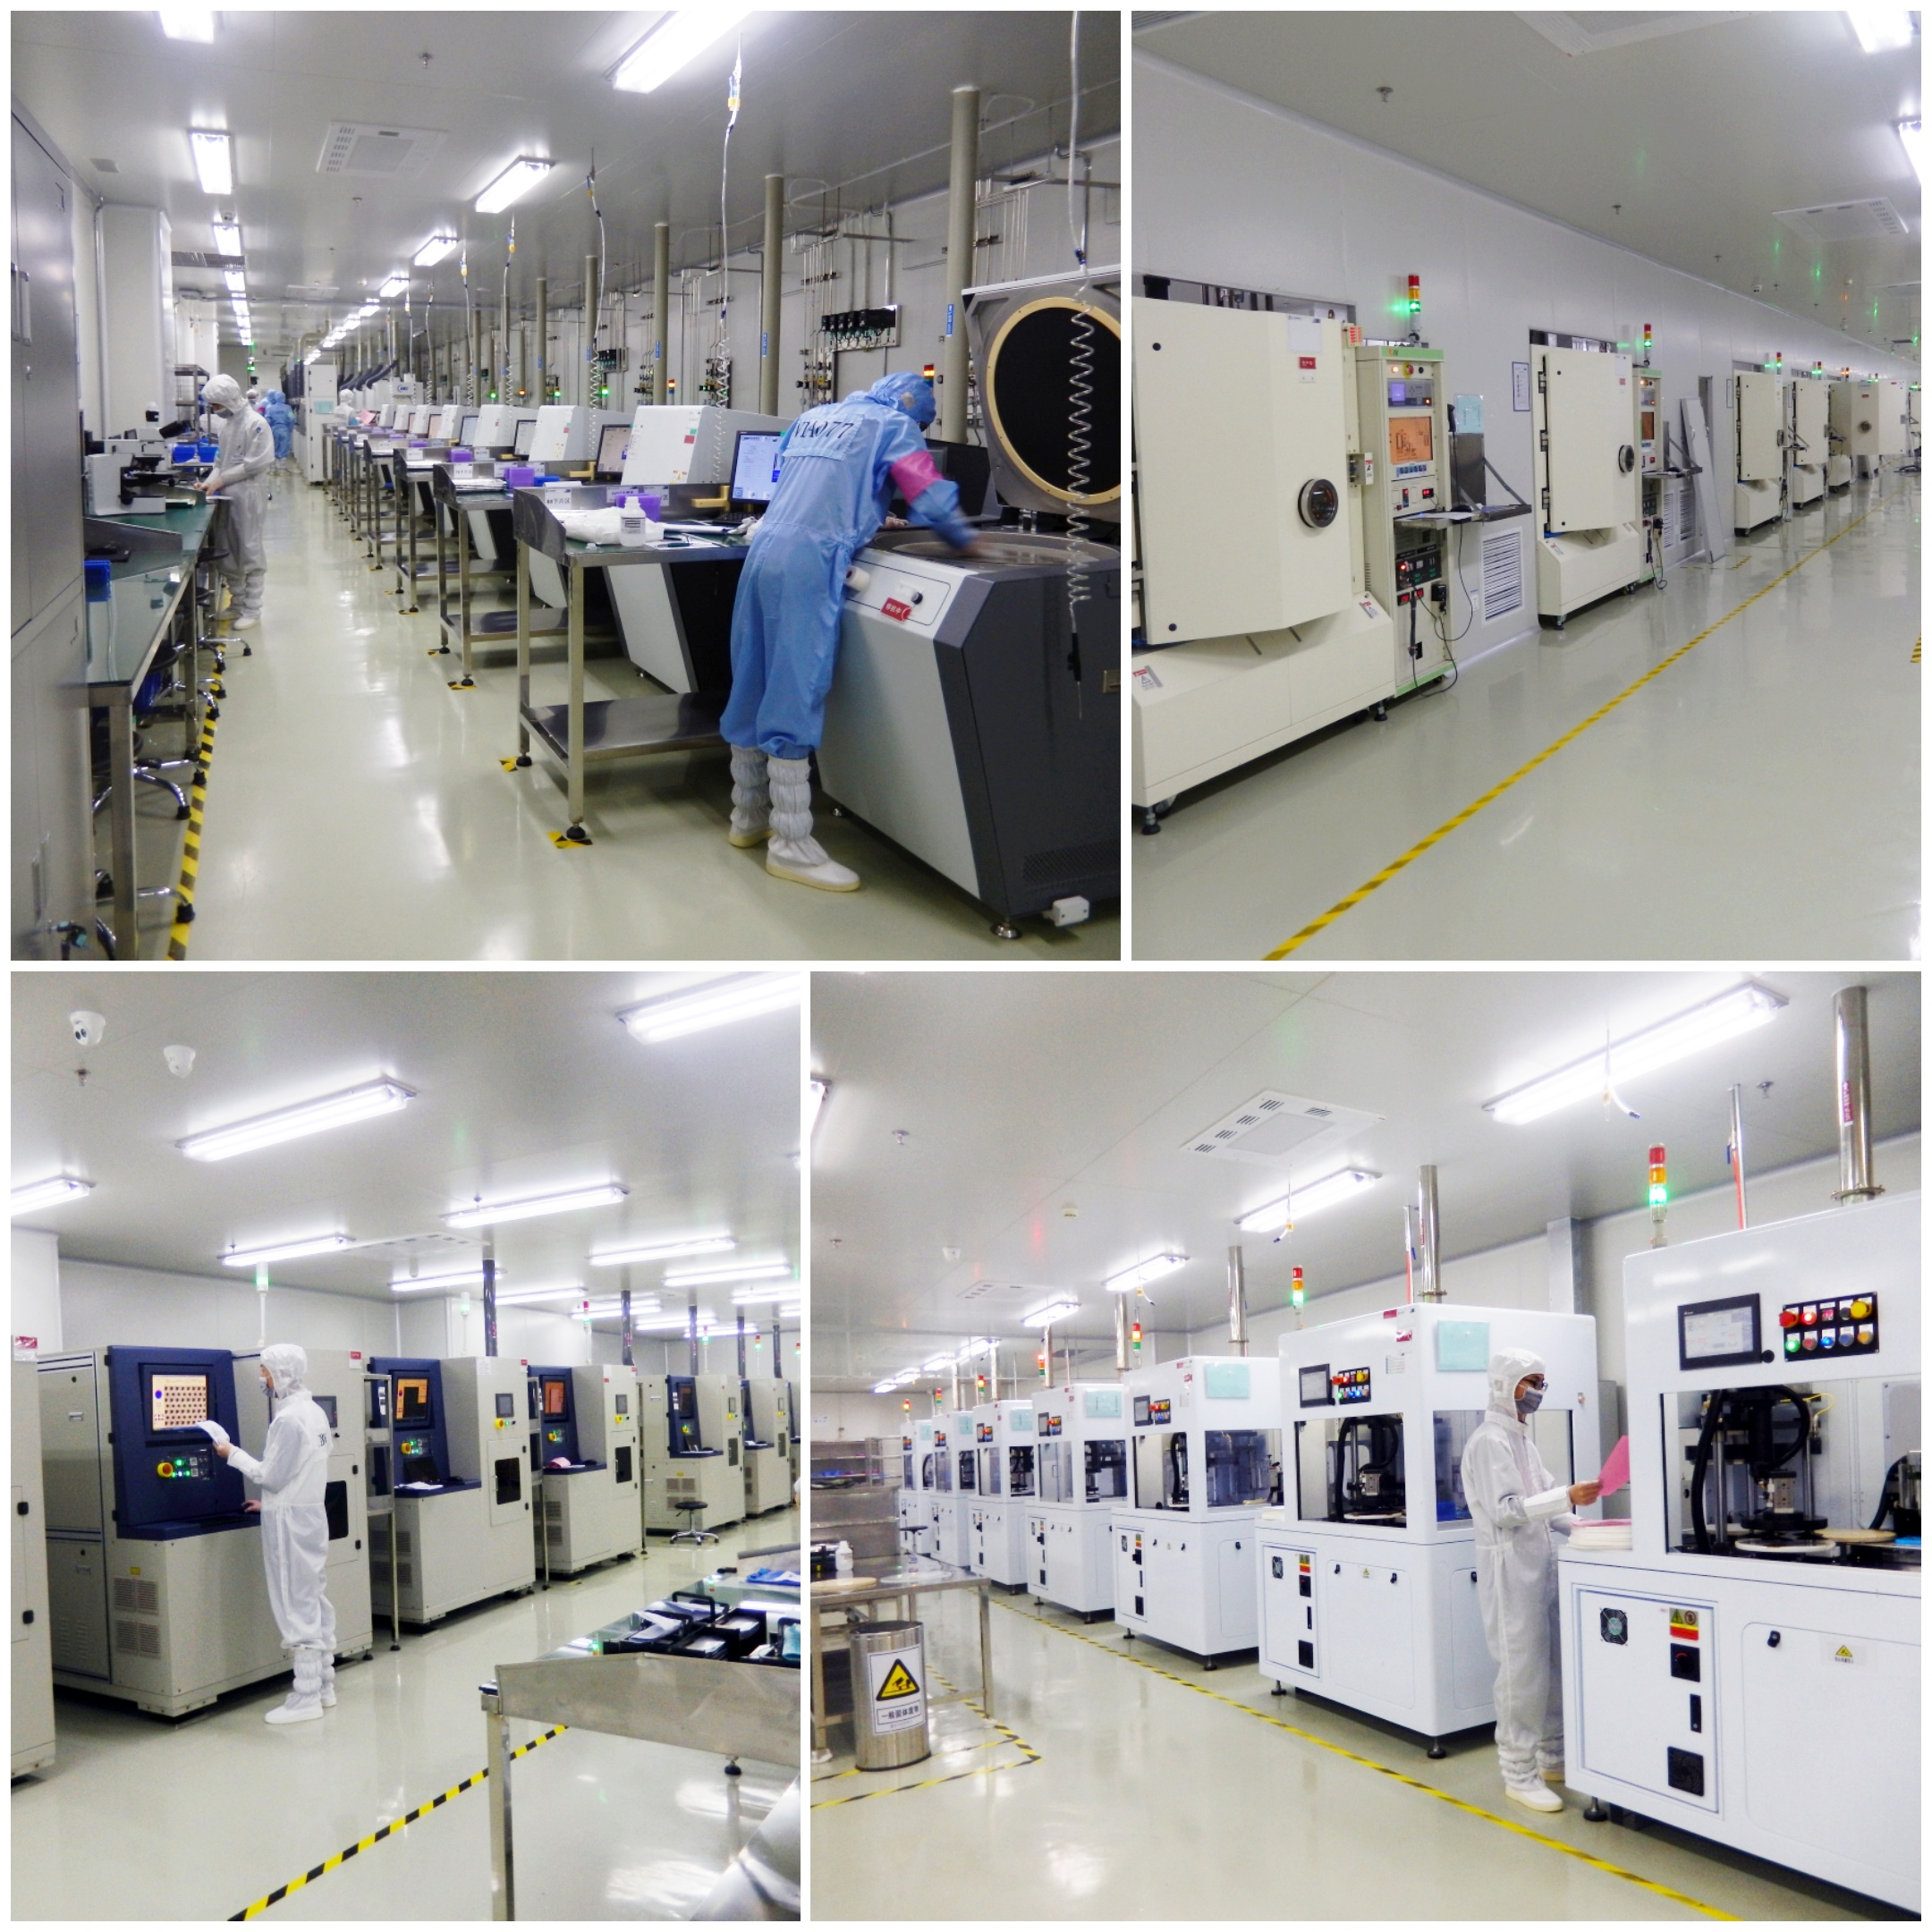
住宿坏境：
新厂宿舍
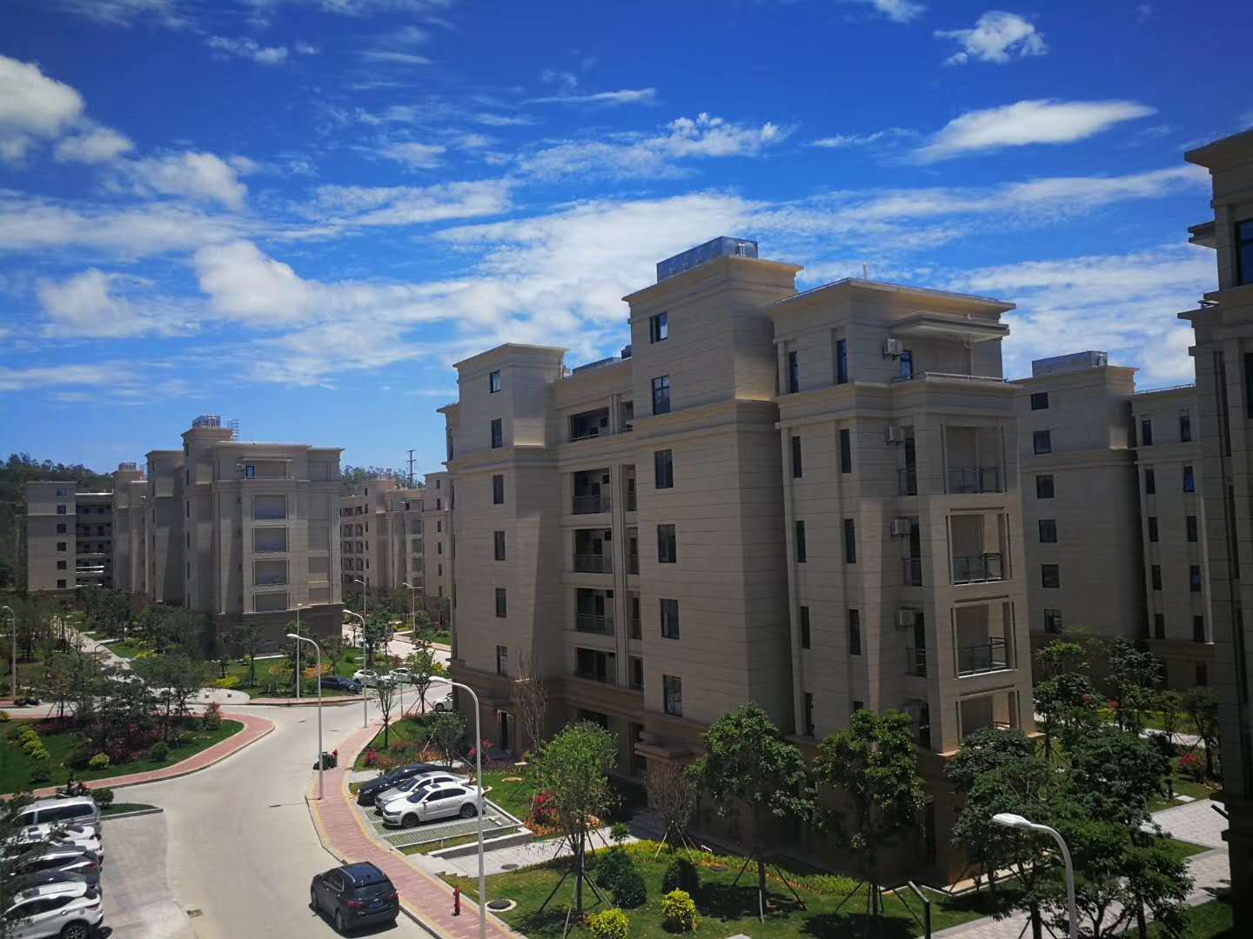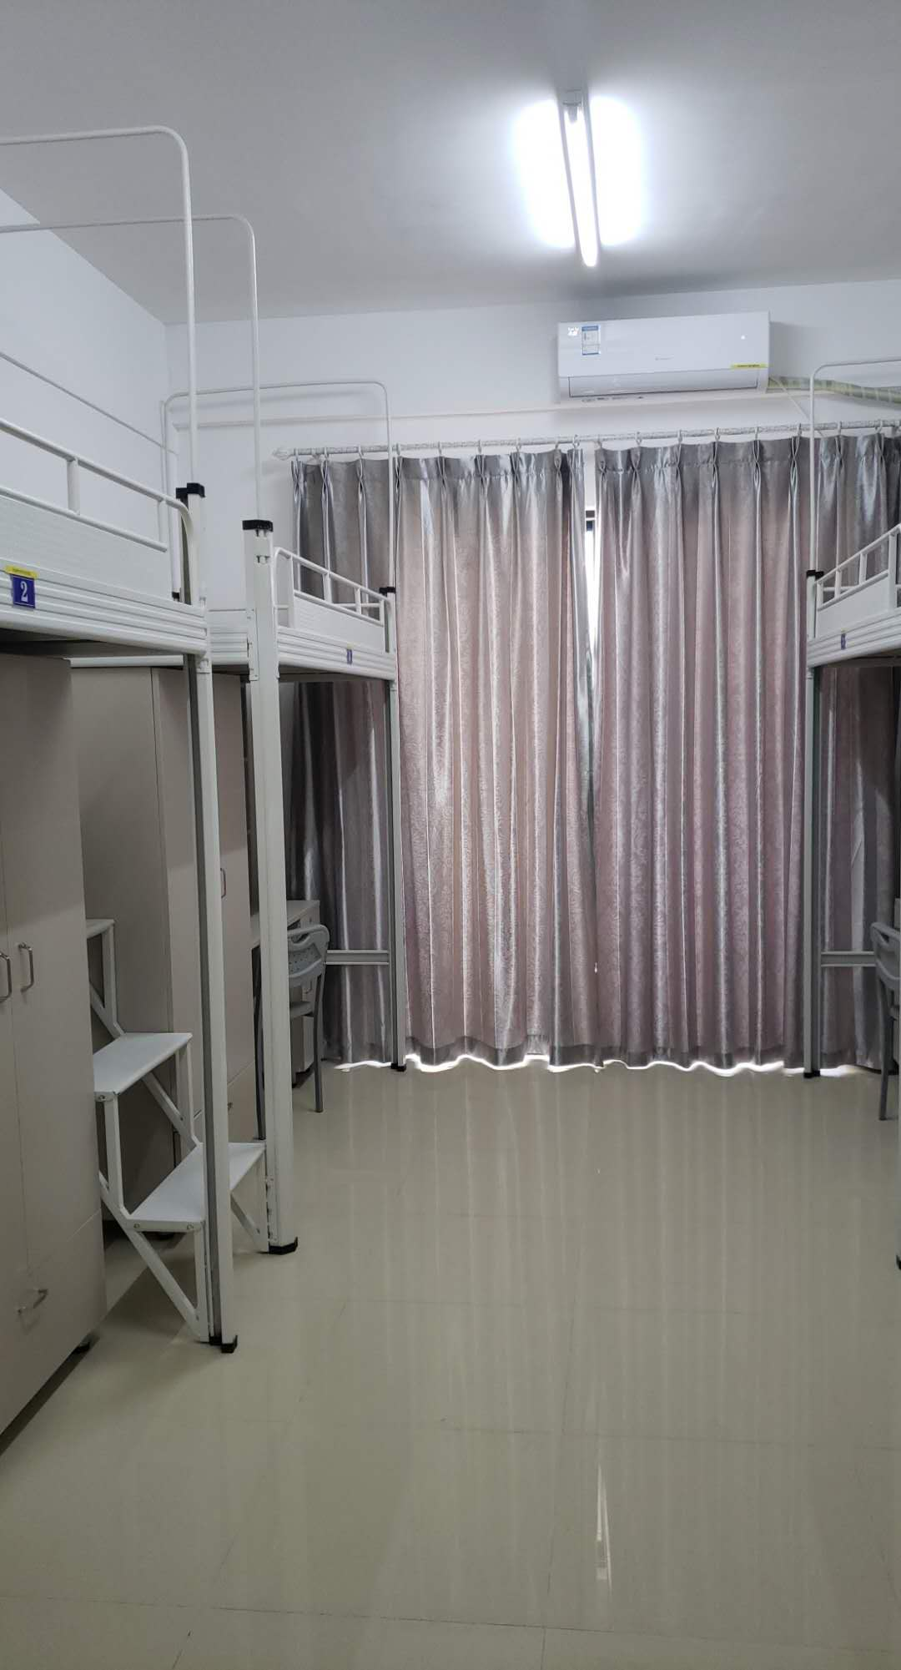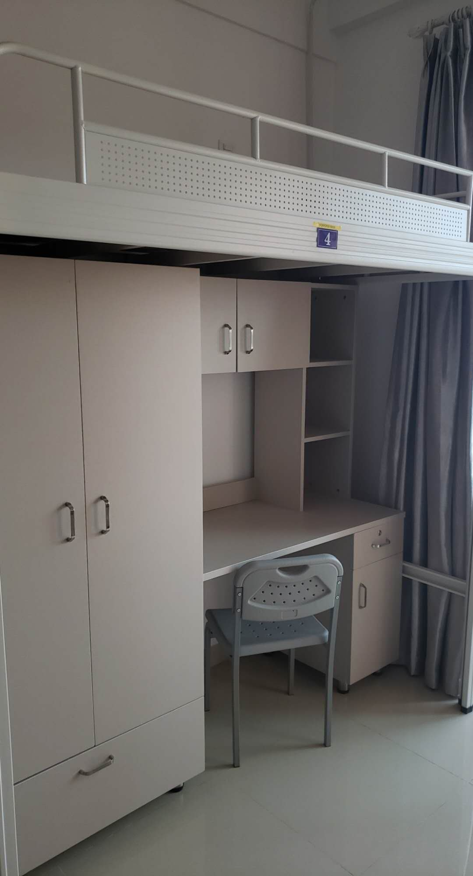
厦门厂宿舍
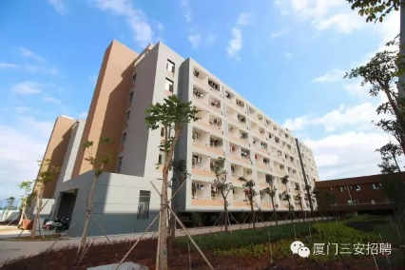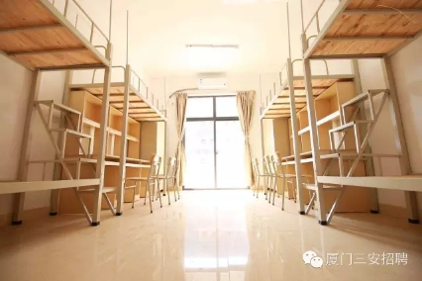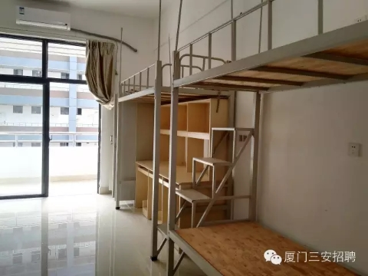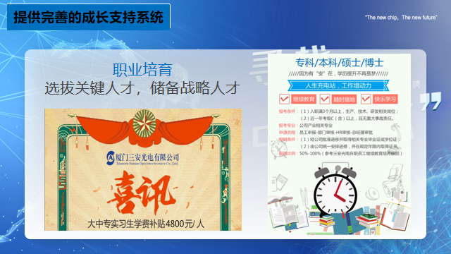
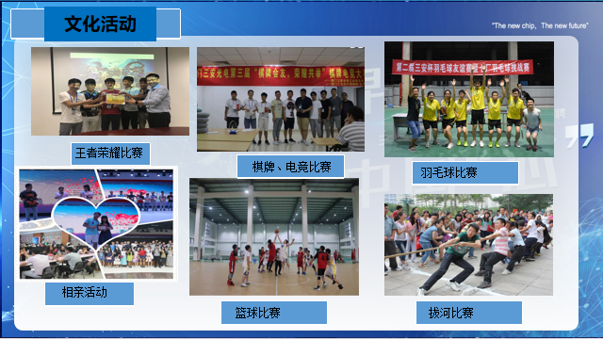
联系电话：18259227292 简历投递：940808925@qq.com

